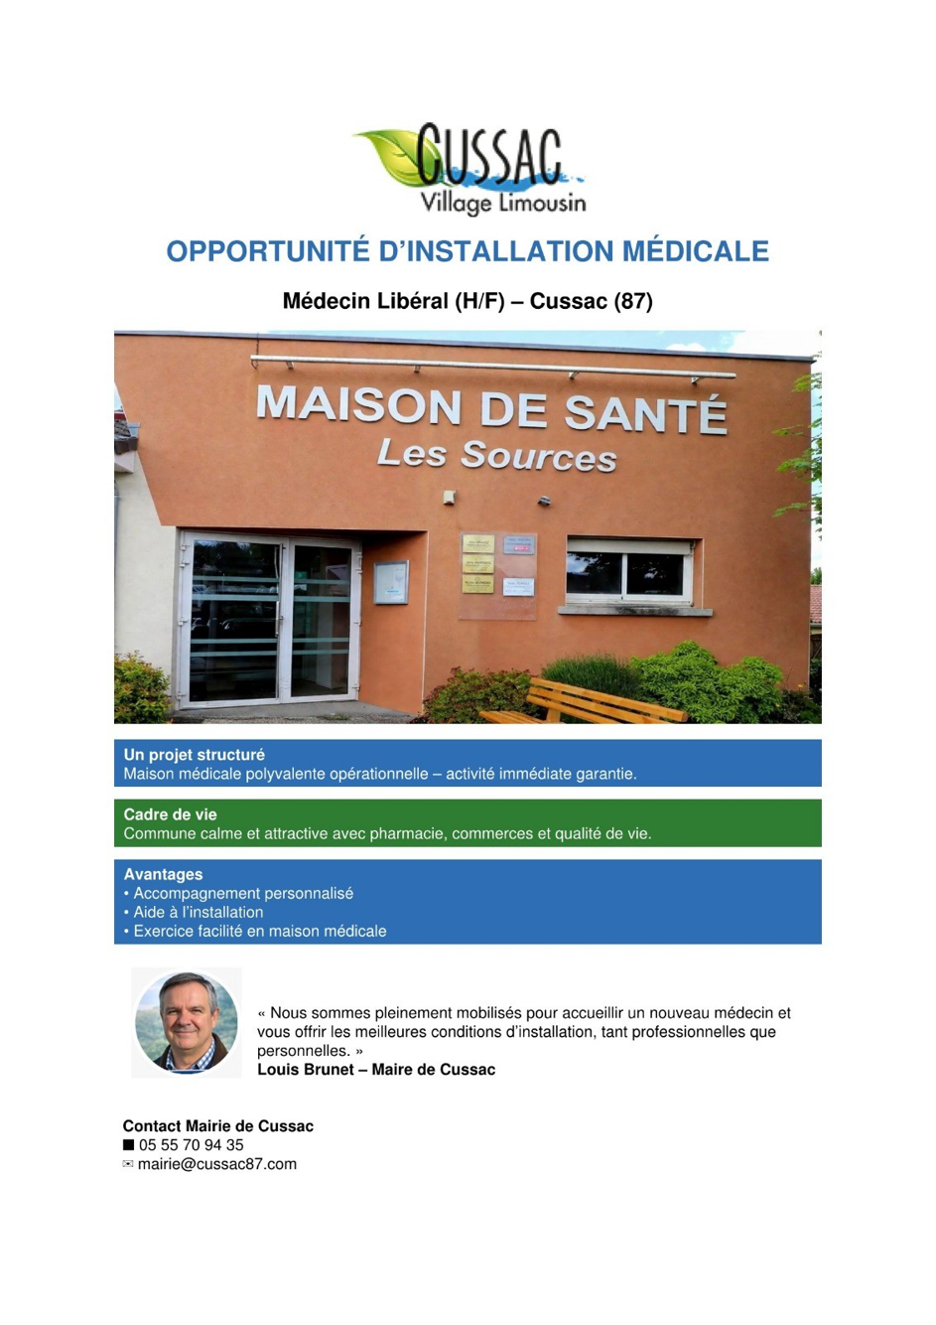

Département :
Haute-Vienne
Ville :
Cussac 87150
Type de demande :
Installation
Lieu d'exercice :
Cussac MAISON DE SANTE pluridisciplinaires
Type d'exercice :
Libéral
Spécialité(s) recherchée(s) :
Médecine générale
Description du poste :
- Cabinet médical

- Maison de santé créé en novembre 2014

-Commune
1152 habitants

Pharmacie, pompiers à 7kms, société de transport sanitaire, assistance sociale, maison de santé comprenant : une infirmière IDE, trois Kinésithérapeutes, un Ostéopathe

EHPAD, Dins lou pelou à Cussac

Station essence, intermarché, bricomarché, marché aux affaires, les 3 pétales, pharmacie, bar-tabac-presse et repas de groupe. Ambulances tous commerces de proximité

-Situation géographique

porte d’entrée du Parc Naturel Régional Périgord Limousin

à 12 minutes de Rochechouart (collège) et de Aixe sur Vienne (collège)

à 30 minutes de Saint-Junien (Lycées, CH-SMUR)

à 40 minutes de Limoges (lycées, CHU, aéroport) / 45 Kms au sud-ouest de Limoges

Personne à contacter :
Louis BRUNET
Courriel : mairie@cussac87.com
Téléphone : 0555709435
Adresse postale : 1 Place de la Mairie 87150 CUSSAC

